Муниципальное дошкольное образовательное учреждение «Детский сад № 70»

Консультация для родителей
на тему
«Клубочки: развивающие занятия с малышами»

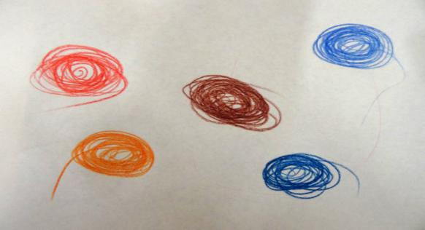

Подготовила:
воспитатель по изобразительной
деятельности
Бузанова Альбина Геннадьевна

Ярославль, 2020
Тема нашего занятия для малышей: картинки из «клубочков» (почти каляки-маляки), которые волшебным образом превращаются в зверюшек, цветы и т.п.
Благодаря подобным занятиям малыш учится рисовать и держать карандаш, тренирует руку, развивает мелкую моторику, воображение, мышление, память, концентрацию внимания, координацию движений, глазомер и усидчивость. Да и просто весело и приятно проводит время вместе с мамой!

Для занятий потребуется:
- скопировать и распечатать шаблоны (ниже в этой статье)
- цветные карандаши или фломастеры
- хорошее настроение
До начала занятия покажите малышу, как рисовать «шарики-клубочки».
Но можно просто потренироваться на чистом листе бумаги. Достаточно дать малышу карандаш и показать, как рисовать. Уверена, малыш быстро поймет принцип и легко справится с задачей. И даже если клубочек будет не очень круглый, не страшно.
Если нет принтера, не беда. Пусть малыш рисует «клубочки» разными карандашами, а вы подрисовывайте лапки, клювики или листочки. Это будет замечательное занятие, развивающее фантазию и воображение. Ведь это же настоящее чудо - каляка-маляка превращается в лягушку или цыпленка!
Вот такие цыплята были рисованы мамой с дочкой 1,5 года. Кружочки были не очень ровные, но в цыплят они все равно замечательно «превращались».

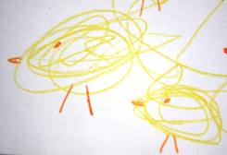

А если есть возможность распечатать шаблоны, то рисуем «клубочки» на распечатках.
На первом рисунке показан образец - что примерно должно получиться.
На втором рисунке дан контур для «клубочка».
Третий рисунок - без контура, чтобы малыш попробовал сам нарисовать «клубочек» в нужном месте.

«Цыпленок и лягушонок»
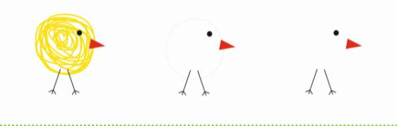
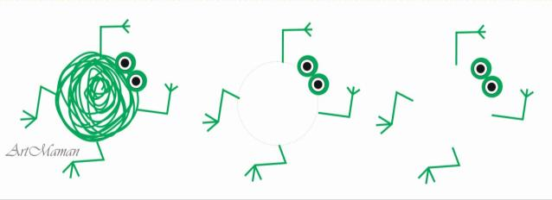

«Яблочко и солнышко»
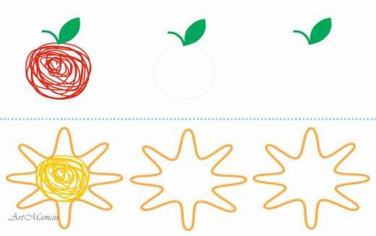
«Улитка и черепашка»
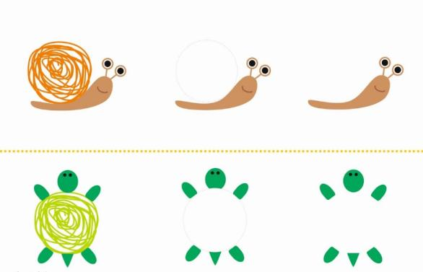

«Китёнок и золотая рыбка»

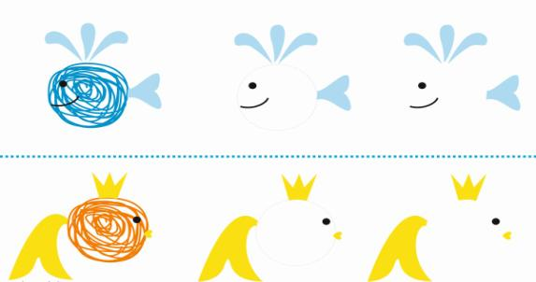

«Зайка и паучок»
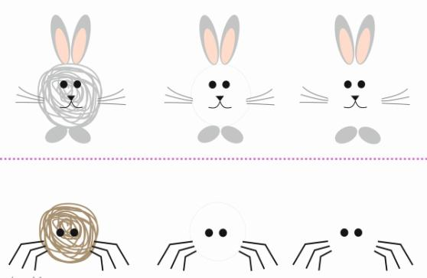

«Снеговик»

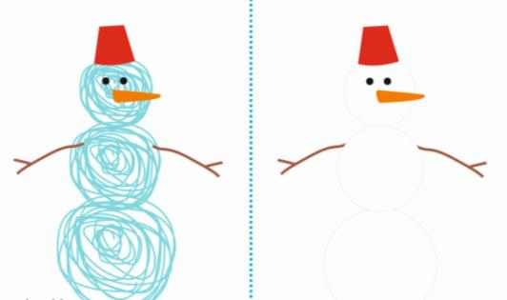

«Репка»

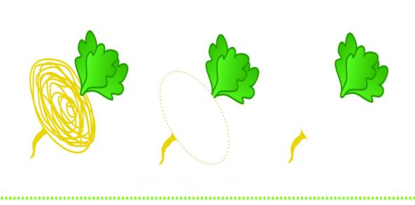

«Гусеничка»
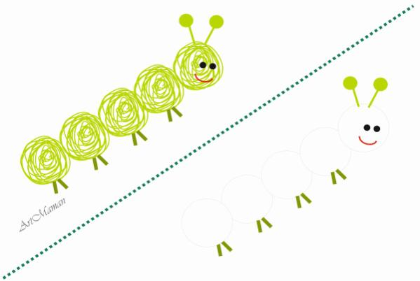

«Помидорки и редиска»

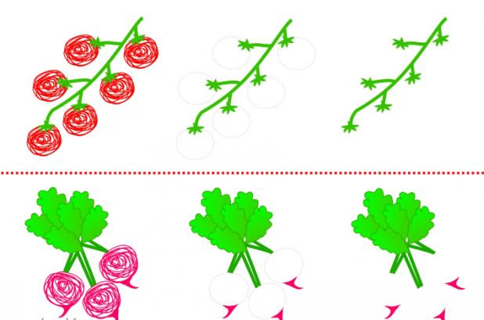
Ну и напоследок – цветочки, ведь весна уже наступила!
Кстати, если этот рисунок потом вырезать (ту часть, где будет рисовать малыш) и приклеить на цветной картон - получится открытка, например, на День рождения бабушки.

Было бы очень интересно получать обратную связь от вас - нравятся ли вам шаблоны, пригодились ли они вам, и какие шаблоны вам бы еще были интересны.
А еще нам было бы очень хотелось увидеть эти шаблоны, разрисованные вашими карапузиками.
Все это вдохновит нас на создание новых шаблонов для вас.

